ПАСПОРТ

Менський заклад дошкільної освіти (ясла-садок) ім. Гагаріна загального типу Менської міської ради Менського району Чернігівської області

(назва закладу освіти відповідно до свідоцтва про державну реєстрацію юридичної особи)

**Юридична адреса:** м. Мена вулиця Гагаріна 21

**Електронна адреса:** dnzgagarina@gmail.com

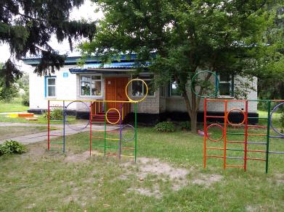 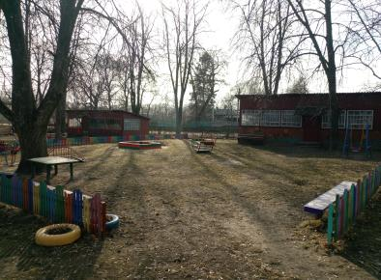

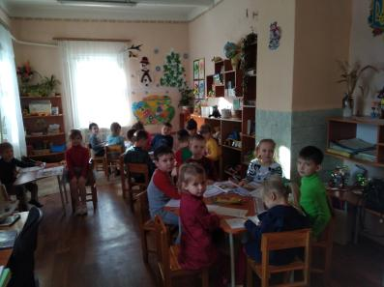 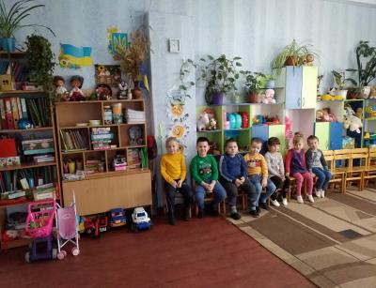

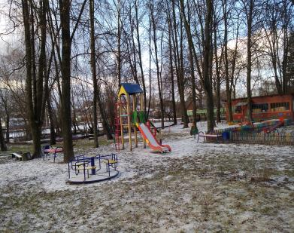 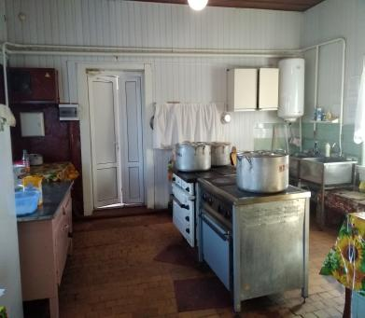

|  |  |
| --- | --- |
| 1. Загальні відомості про адміністрацію закладу освіти | |
| **Директор** | ПІП___Слабченко Віра Миколаївна____________  Дата народження_____24.05.1963 року________________  Чернігівський державний педагогічний інститут ім. Т.Г.Шевченка 1990 р.  Працює на посаді з **_**2003**____** року.  Має **_**вищу**__** кваліфікаційну категорію та звання **«**вихователь-методист» |
| **2. Характеристика закладу освіти** | |
| Дата заснування | 06.12.1966 року |
| Форма власності | комунальна |
| Графік роботи | 07.30 – 18.00 вихідні субота , неділя |
| Функціонування груп в закладі | Всього 4 групи, з яких:  Ясельна група «сонечко» - 13 дітей  Молодша група «бджілка» -17 дітей  Середня група «віночок» - 16 дітей  Старша група «калинка» - 28 дітей |
| Кадровий склад закладу освіти | Освітній процес забезпечують **__**10**__** педагогічних працівників.  Вищу фахову освіту мають___5______. |
| Кількість обслуговуючого персоналу – **_**11**___** осіб. |
| Матеріально-технічне забезпечення закладу освіти | Заклад розташовано у пристосованому приміщенні.  Проектна потужність закладу __34___ дітей.  Загальна площа всіх приміщень __350___ кв. м. Кількість поверхів в основній будівлі закладу **_**один**_**.  Умови доступності закладу освіти для осіб з особливими освітніми потребами (архітектурна доступність, наявність пандусу). – пандуси відсутні  Вид опалення закладу- власна котельня (газова) .  Марка котлів ____рівнетерм - 32______.  Наявність внутрішніх санвузлів - так.  Водогін- так  Каналізація -так  Кількість групових кімнат - ___7_____  Кабінет завідувача – так  Методкабінет – ні  Музична зала – ні  Спортивна зала – ні  Кабінет медсестри - так  Харчоблок – так  Пральня – так  Котельня – так  Складські приміщення – так  Інші приміщення - так  Наявність спортивних споруд (футбольні поля, спортивні майданчики, тренажерні комплекси та інше). –спортивний майданчик, 4 ігрові майданчики обладнані ігровими спорудами  Земельна ділянка (площа) ___0,75га____, наявність Державного акту на землю (так/ні)-так |
| 3. Основні показники діяльності  Основні завдання ЗДО. Результативність участі колективу закладу, вихованців у різноманітних конкурсах, заходах міського, обласного та Всеукраїнського рівня. Поширення власного досвіду серед громадськості та ін.  Основними завданнями ЗДО є:   * охорона життя та зміцнення здоров’я дітей; * забезпечення інтелектуального, особистісного та фізичного розвитку дитини; * здійснення необхідної корекції відхилень в розвитку дитини; * взаємодія з родиною у вихованні дітей для забезпечення повноцінного розвитку дитини; * підвищення професійної майстерності педагогів на основі досягнень психолого- педагогічних наук, передового досвіду вихователів міста та ЗДО. | |